小吕布量化 Pro说明书

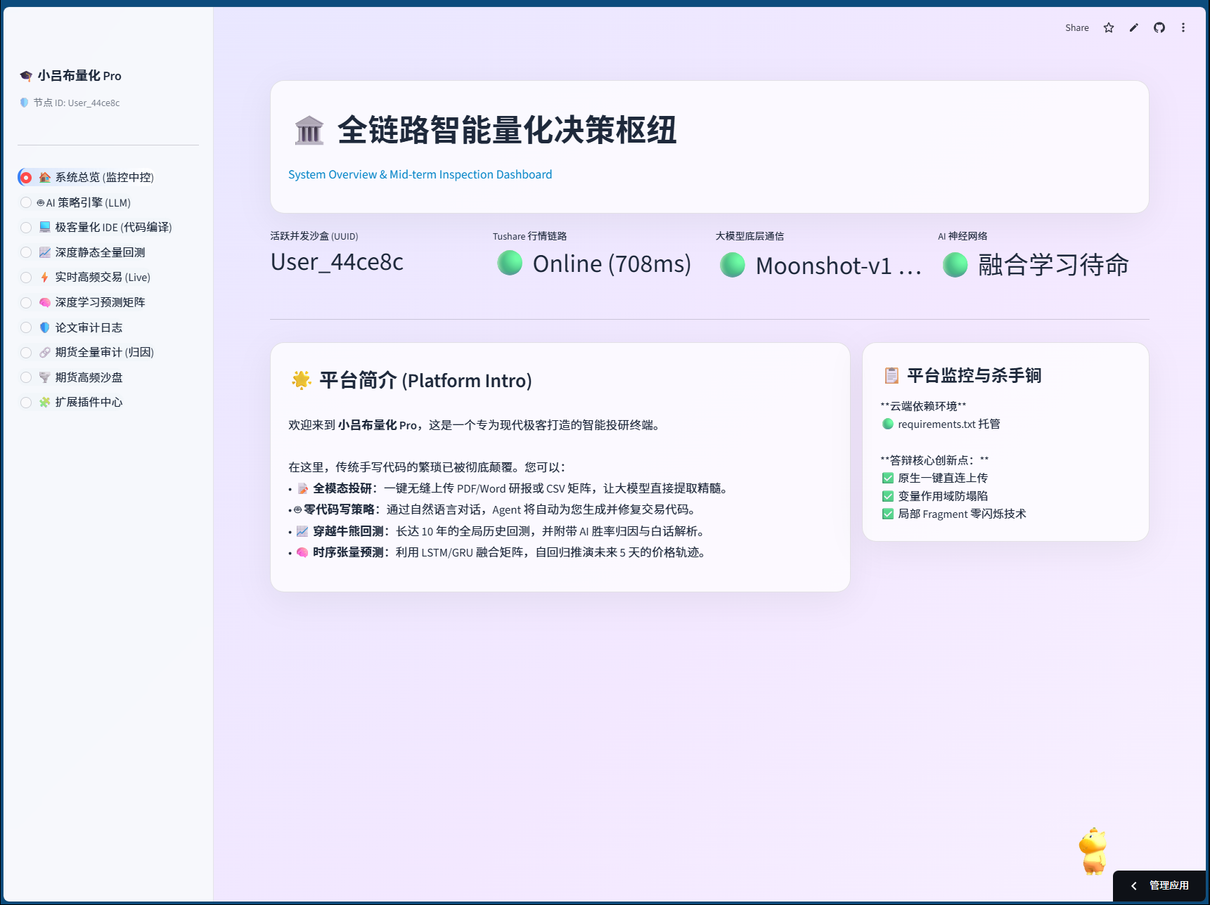
本产品本质上是一个量化策略决策分析平台，可以用代码执行自己的交易策略。
一，特色功能就是加入了AI助手，AI助手可以通过用户口述自己的交易策略来自动生成代码
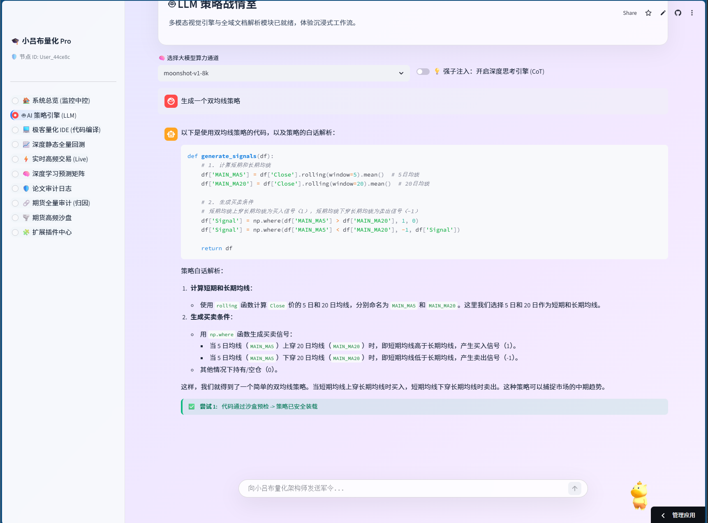
代码会自动加载到全局回测的板块
目前可以回测股票和期货的历史数据
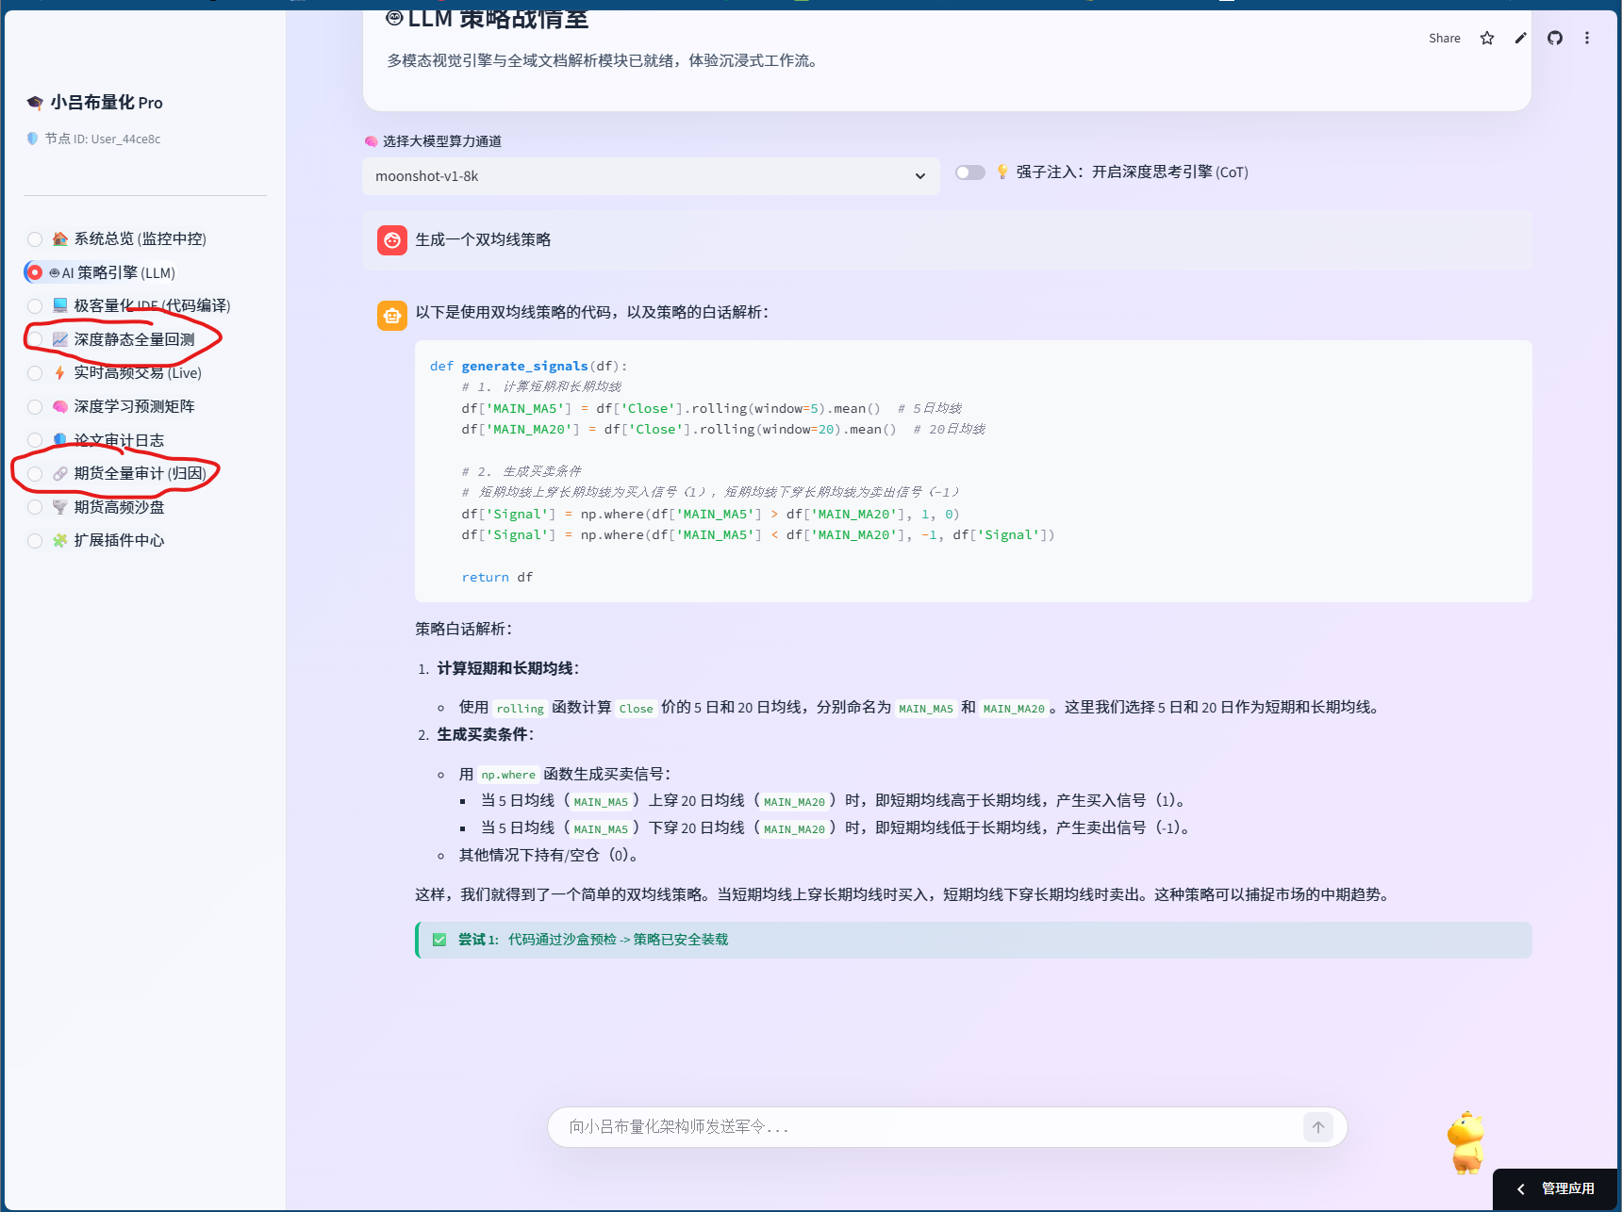
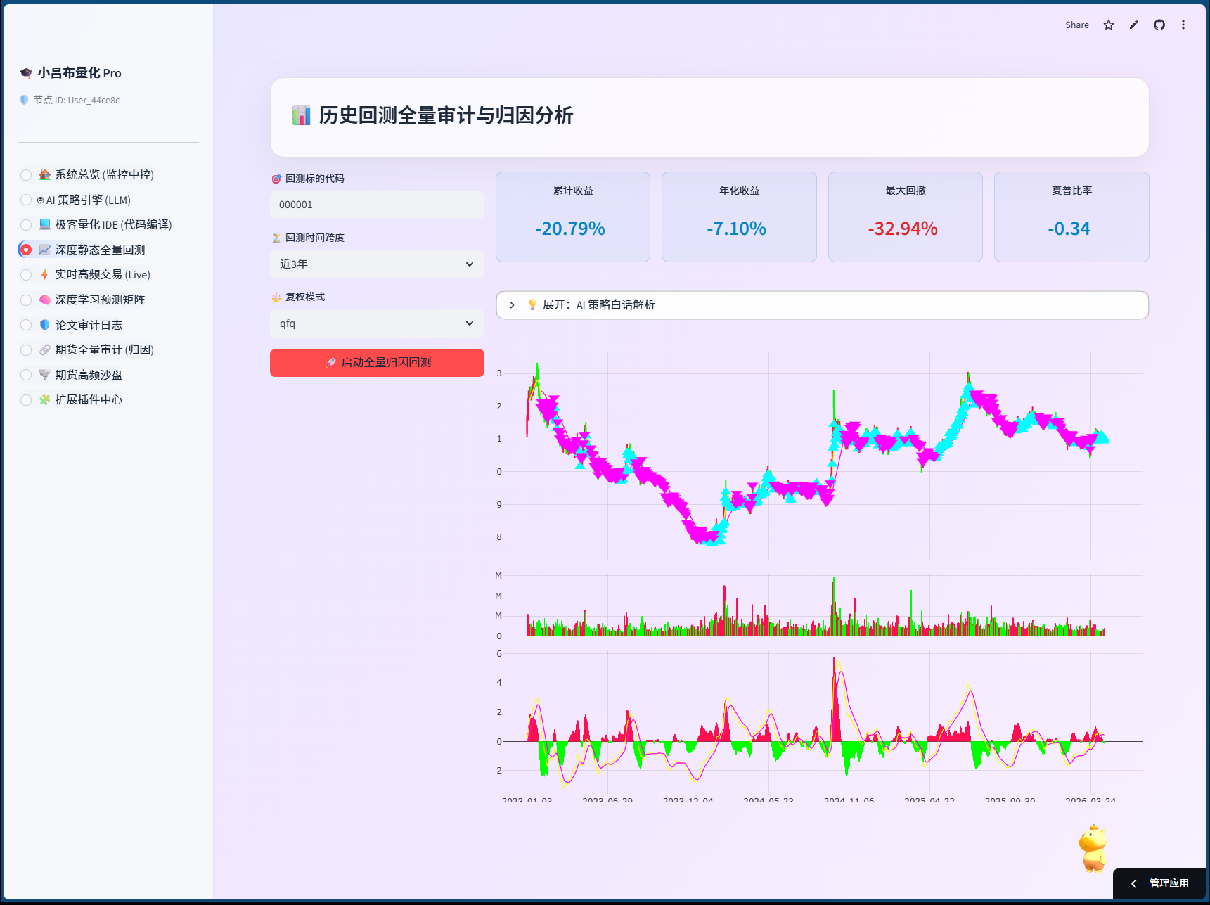
点机回测之后，就可以看到收益率以及历史走势出现的买点和卖点
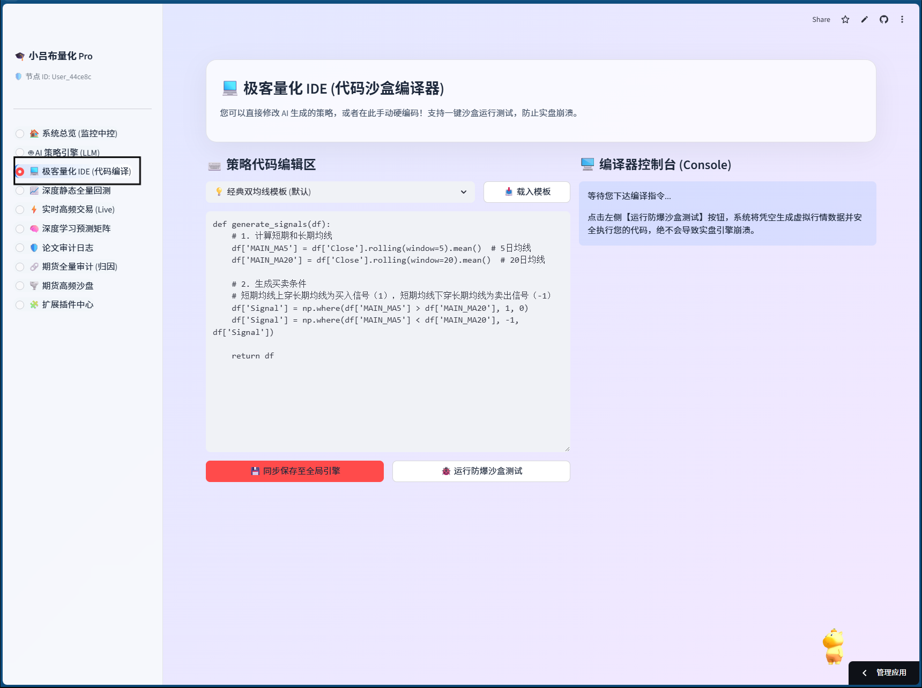
自带编译器可以改代码，也可以用预设的模板导入到全局。
三，是股票和期货的高频交易部分还在开发过程中，还存在技术和数据来源太贵等问题
四，最后是深度学习的部分，它可以根据股票历史的走势来预测下一步走势，但目前我还在优化模型，成功率还是比较低的
